İç içe karekökler

$$\sqrt{3\text{.}\sqrt{5+\sqrt{\text{13}+\sqrt{9}}}}=$$

$$\sqrt{3+\sqrt{\text{27}−\sqrt{1+\sqrt{9}}}}=$$

Kareköklü sayılarda toplama ve çıkarma işlemleri

$$a\sqrt{x}+b\sqrt{x}=(\text{a }+\text{b })\sqrt{x}$$
$$a\sqrt{x}−b\sqrt{x}=(\text{a }−\text{b })\sqrt{x}$$

$$4\sqrt{7}+3\sqrt{7}+\sqrt{7}+2\sqrt{7}=$$

$$4\sqrt{7}−3\sqrt{2}+7\sqrt{7}+8\sqrt{2}=$$

$2\sqrt{\text{17}}−\sqrt{3}+5\sqrt{3}−5\sqrt{\text{17}}=$

$$3\sqrt{\text{72}}+2\sqrt{\text{32}}=$$

$$2\sqrt{\text{108}}−3\sqrt{\text{48}}=$$

$$4\sqrt{\text{50}}−2\sqrt{\text{32}}+\sqrt{\text{162}}=$$

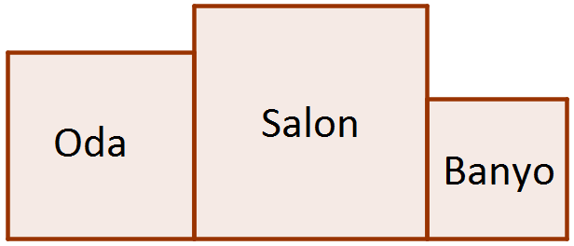
A
B
Soru -1: Yandaki planda oda, salon ve banyo kare şeklindedir. Alanları sırasıyla 32, 50 ve 18 m² dir. Dış cepheye bakan AB duvarının dış kısmı boyanacaktır. Bunun için AB boyunca iskele kurulacaktır. Kurulacak iskelenin genişliği kaç metre olmalıdır?

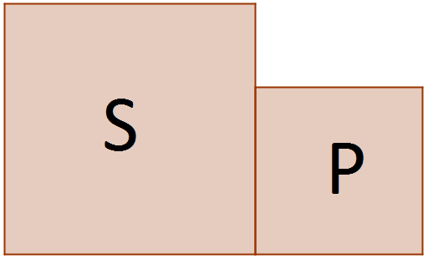
Soru -2: Kare şeklindeki S arsasının sahibi Ali Bey, kare şeklindeki P arsasını da satın almıştır. Arsaların alanları 600 m² ve 216 m² dir.
Ali Bey arsaların sınırından her iki arsayı da içine alan tel örgü çekecektir. Bunun için kaç metre tele ihtiyacı vardır?

